Plážové vlny i ve městě? Poradíme, jak na to.

Žádný účes nevystihuje léto lépe, než plážové vlny, které jsou hitem každé sezóny. Skvěle se hodí pro středně dlouhé až dlouhé vlasy a vytvořit je lze i bez nutnosti vyrazit k moři nebo ke kadeřnici. Trendy účes se správnými pomocníky vytvoříte během pár minut!
Nejprve vyfoukat
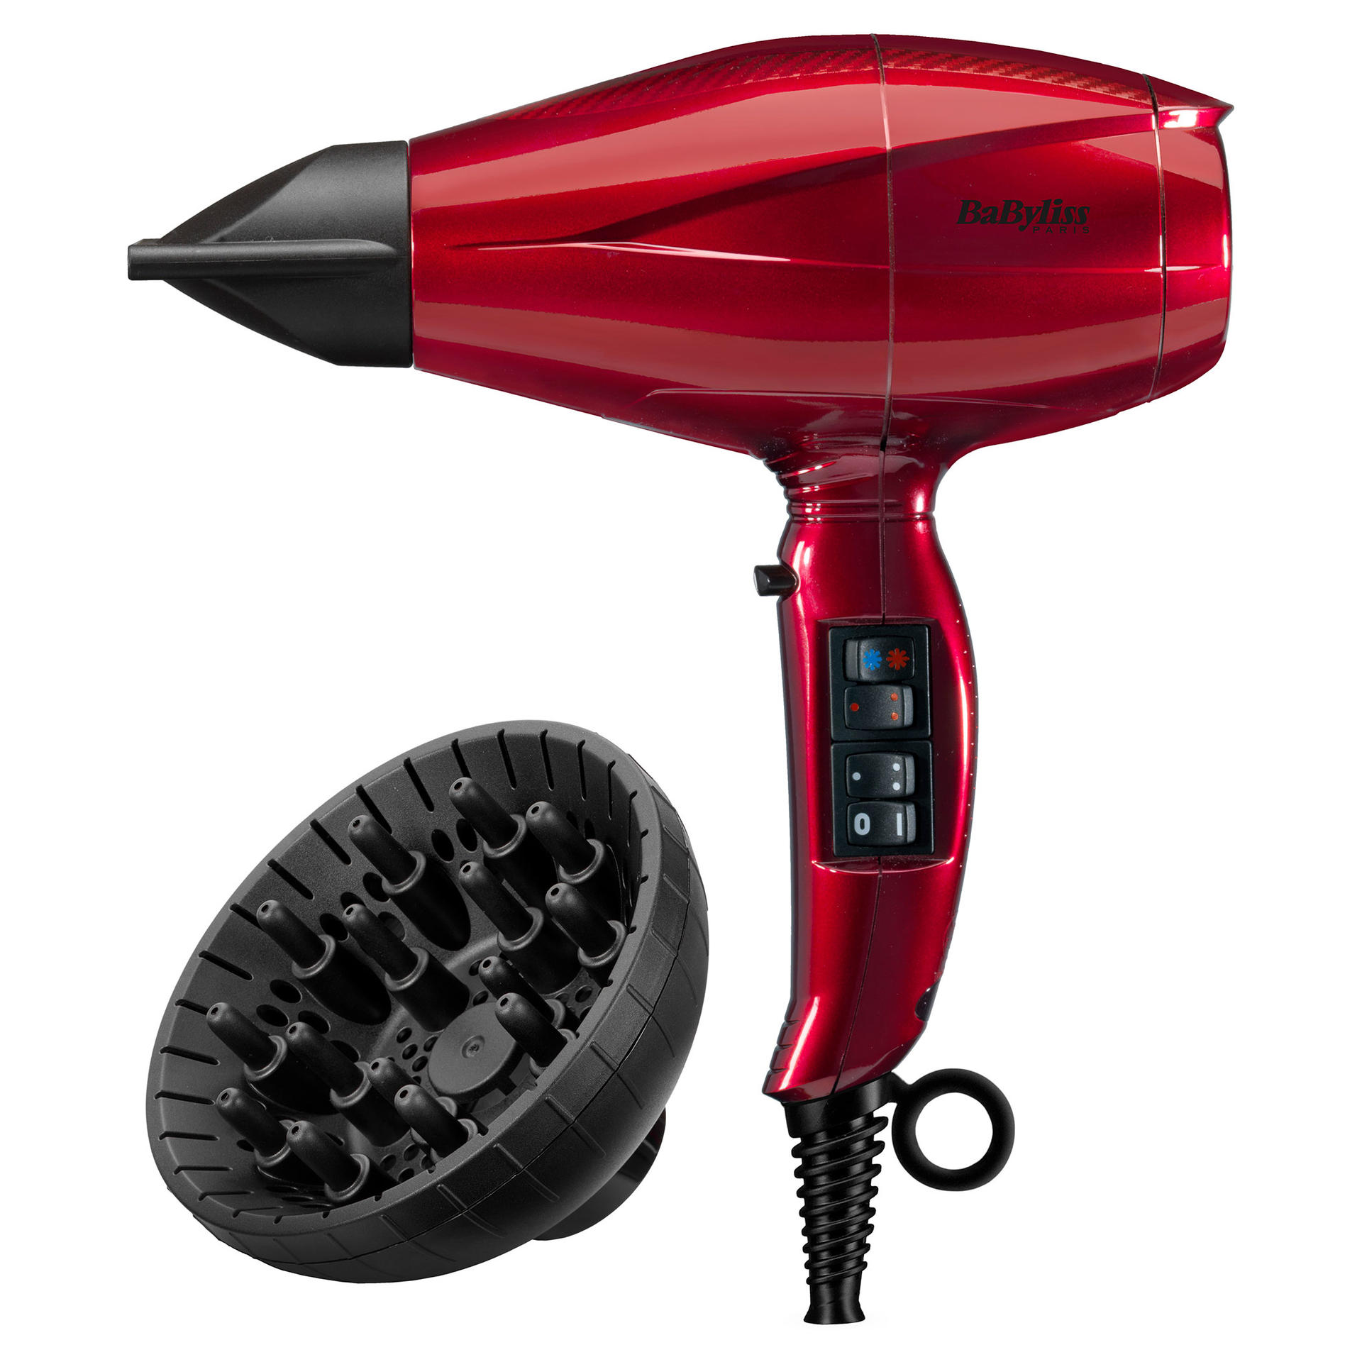
K nejčastějším mýtům o vlasech patří ten, že je lepší nechat je volně uschnout. Většina profesionálů se ale přiklání k názoru, že při správné technice a kvalitním fénu je mnohem zdravější vlasy vyfoukat. Prospívá to pokožce hlavy i samotným vlasům. Ty díky fénovaní získají nadýchaný objem už u kořínků, což je při stylingu plážových vln dosti důležité. Vhodný je například vysoušeč vlasů BaByliss s difuzérem, ocení ho i dámy, kterým už příroda vlnitý základ nadělila. Silný digitální motor s příkonem 2 200W dokáže vygenerovat proud vzduchu s rychlostí až 143 km/h. Intenzitu a teplotu si nastavíte dle vlastní potřeby z 2 možností, na závěr vlasy ještě vyfoukáte pomocí studeného vzduchu. Jak používat vysoušeč s difuzérem radí profesionál: „S fénem pracujeme tak, že hlavu lehce nakloníme do strany a vlasy po sekcích – pouhým přiložením difuzéru – foukáme. Takto postupujeme po celé hlavě. Nedoporučuji foukat vlasy v předklonu, nebo s difuzérem hýbat – vlny jsou pak rozevláté a někdy působí až krepatě,“ prozrazuje hairstylistka Martina Malinová.
Doporučená cena vysoušeče vlasů BaByliss 6750DE je 3 999 Kč.
Nekonečně vlnité
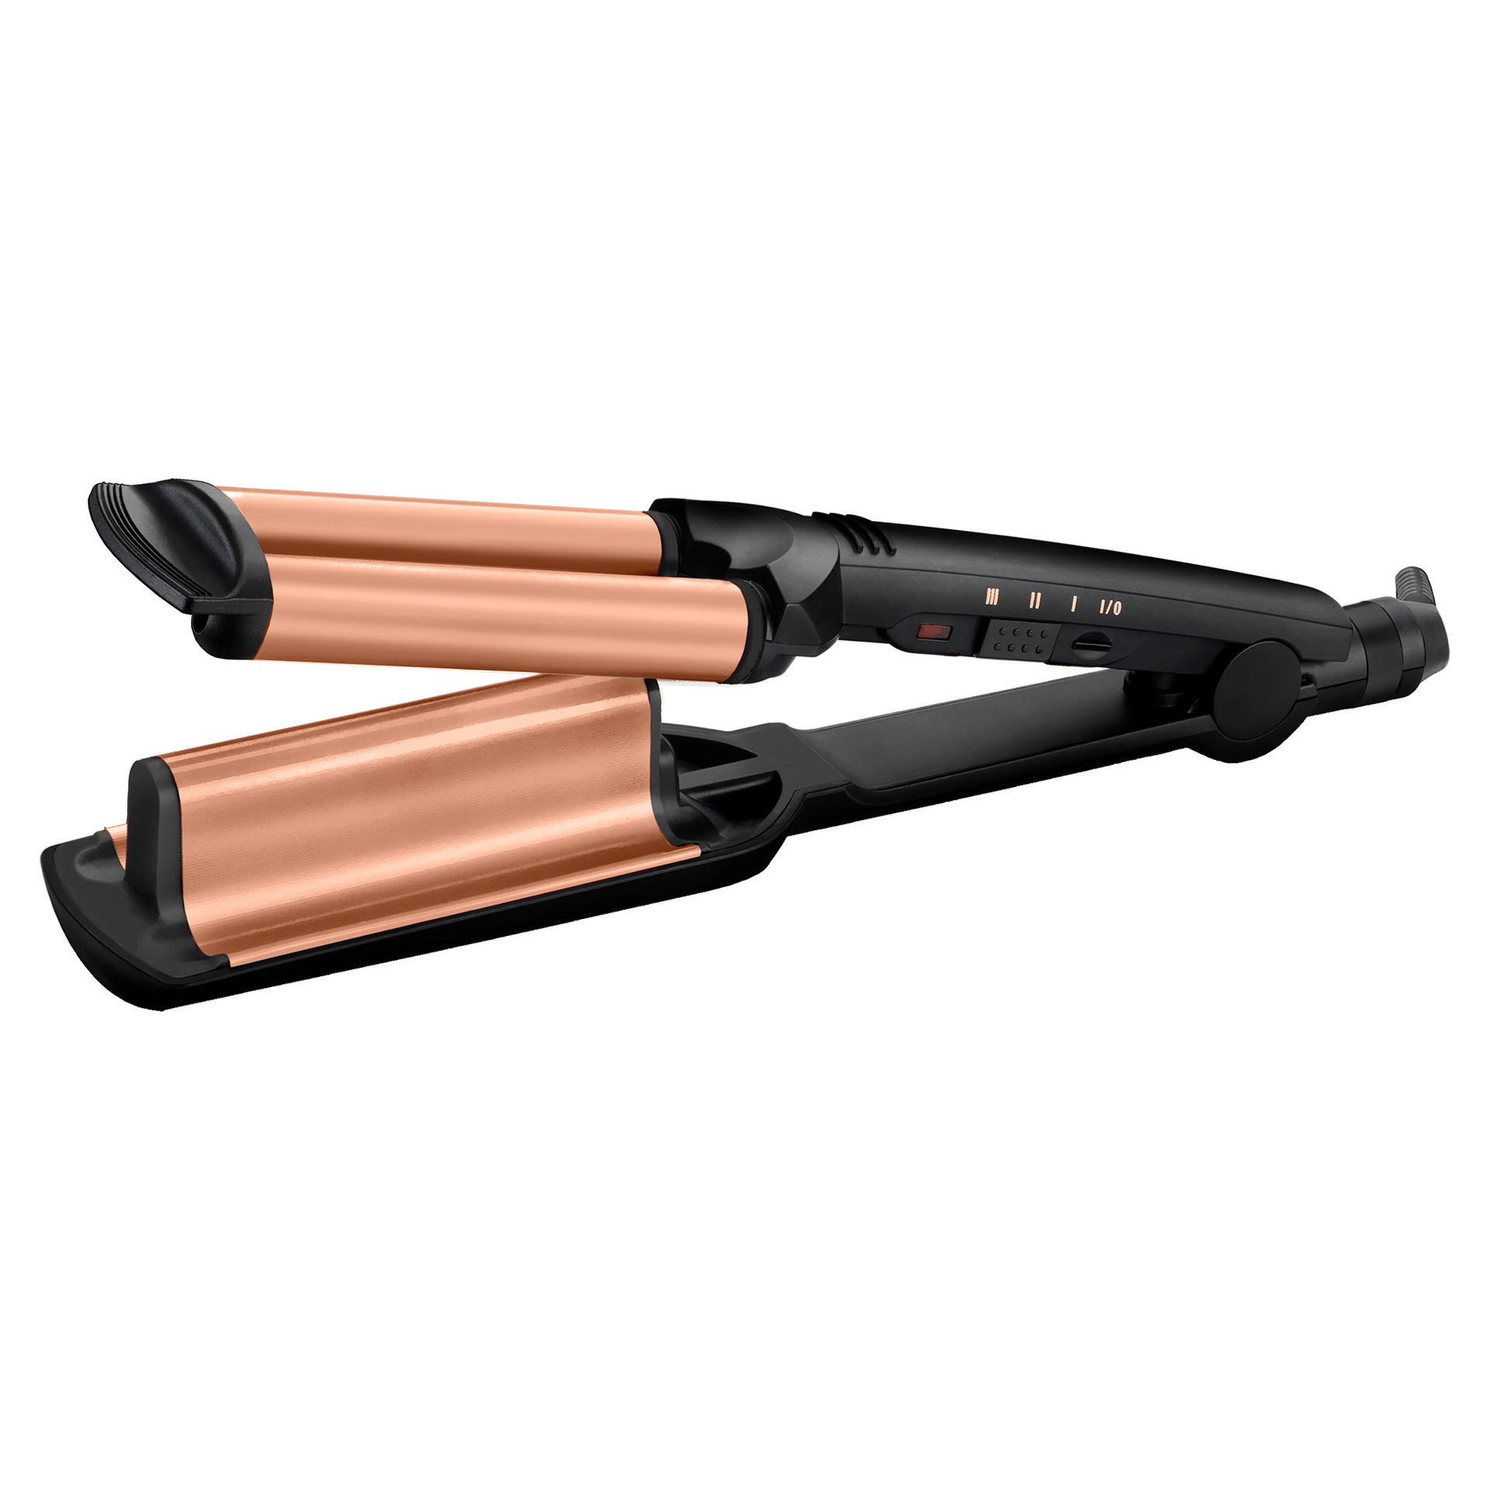
Není žádným tajemstvím, že okouzlující plážové vlny jsou na hony vzdálené výsledku po dni stráveném na pláži. Navíc, pokud máte vlasy rovné, bez „práce“ jich jednoduše nedosáhnete. Otázkou teda jen je, jak si to celé zjednodušit. Nejpraktičtějším řešením je tzv. waver, tedy kulma se dvěma válci na jedné straně a protilehlé desce s vystouplým středovým hřebenem jednoduše. Důležitá je jejich povrchová úprava, která by měla co nejvíc eliminovat tepelné poškození vlasů. Například waver BaByliss vyniká technologií „Advanced Ceramics“, která pomáhá udržet stálou teplotu a stará se tak o ochranu vlasů během stylingu. Teplotu kulmy lze nastavit dle potřeby a typu vlasů ve třech stupních v rozmezí od 160 °C do 200 °C. Nižší teploty jsou vhodné pro vlasy řídké a jemné, vyšší teploty jsou ideální pro normální typy vlasů. Tip na ulehčení práce i trvanlivější výsledek přidává i odbornice: „Pro vytvarování měkkých vln je ideální použít speciální pěnu, která krásně udrží jejich tvar. Pokud chcete vytvořit moderní efekt plážových vln, zvolte sprej s minerální solí, jenž podpoří vlnitost“, radí hairstylistka Martina Malinová.

Doporučená cena kulmy BaByliss W2447E je 1 690 Kč.

O značce BaByliss:

Francouzská značka BaByliss patří kvalitou produktů a inovacemi mezi špičky evropského trhu. Vznikla v 60. letech minulého století vynálezem francouzského kadeřníka Leliévreho, který vyvinul absolutní novinku té doby – elektrickou kulmu na vlasy. Značka BaByliss jako součást koncernu Conair se stala jedničkou na celosvětovém trhu v kategorii péče o vlasy a také s velkým náskokem nejprodávanější značkou v Evropě v kategorii rovnání vlasů.
BaByliss navrhl a vymyslel automatickou loknovací kulmu, a zároveň tím vytvořil novou kategorii v produktech určených k péči o vlasy. Vývoj automatické kulmy trval celých pět let a stále BaByliss vyvíjí nové produkty, jež jsou vždy revolučními novinkami v oboru na profesionální úrovni, které lze použít i neprofesionálním spotřebitelům.
Značkové výrobky BaByliss využívají kadeřnické salony v Praze, Paříži, Londýně, Stockholmu, Moskvě, Římě, Dubaji nebo v JAR. Díky takto ověřené kvalitě jsou vybrané výrobky BaByliss prodávány se tří- a víceletou zárukou. Technické parametry produktů jsou na špičkové úrovni, a to jak výkonností motorků, tak i přesností čepelek, které jsou broušené elektrochemickou cestou.
BaByliss nabízí produkty pro ženy i muže – vysoušeče vlasů, žehličky na vlasy i kulmy, zastřihovače vousů i vlasů i intimních chloupků. Jsme velmi rádi, že i zákazníci v České republice budou moci být krásnější s BaByliss a BaByliss MEN.

Kontakt pro média:
Hedvika Přibová
PHOENIX COMMUNICATION
140 00 | Praha 4 | Pod Vilami 785/22
hedvika@phoenixcom.cz
+420 774 273 821

